Shooter
Столкновения
Теперь займемся столкновениями. Ранее у нас была линия, которая не давала игроку падать вниз. Теперь мы можем избавиться от нее.
Но для начала создадим пару новых атрибутов в классе Soldier
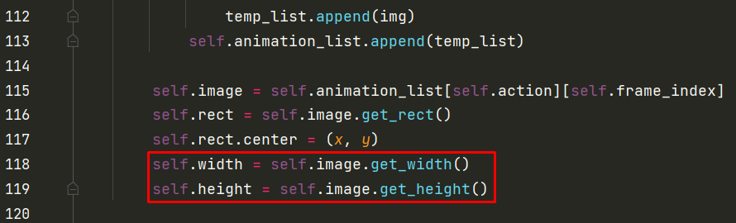
Перейдем в метод перемещения.
Вспомним какие блоки могут быть препятствием для нас (Те блоки, которые находятся в списке obstacle_list, а именно блоки земли). Кроме того мы добавляем список tile_data –кортеж,где на 0 индексе у нас изображение, а на 1 rect(прямоугольник для взаимодействия)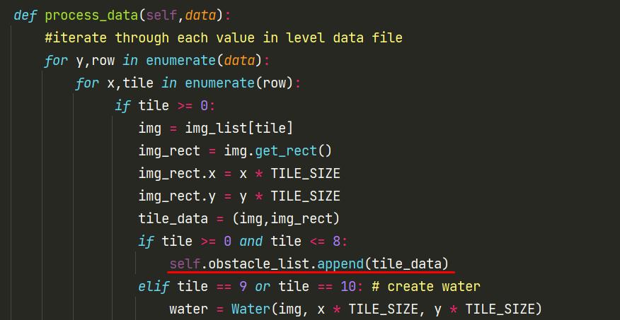
Поэтому нам нужно перебрать этот список , чтобы проверить на столкновения со всеми элементами.
Проверять необходимо как по оси «x» так и по «y».
Вспомним как мы перемещаем игрока, мы не сразу передвигаем прямоугольник, вместо этого у нас есть переменны dx и dy. Это наши дельта-переменные , что означает предполагаемое изменение позиции.
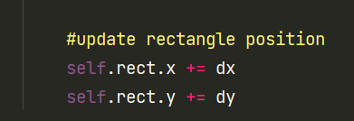
И до того как мы сделаем это перемещение, мы можем добавить проверки, и некоторые из них у нас уже есть в этом методе move.
Красный квадрат – наш игрок, черный – любой из объектов. Идея в том, чтобы искать столкновение до того, как оно произошло, для этого мы используем dx и dy. К примеру мы хотим сдвинуть игрока на 5 пикселей, зеленый квадрат это предполагаемое движение нашего игрока на 5 пикселей. Мы проверяем нет ли столкновения с предполагаемым движением. И если оно есть, значит мы не даем игроку двигаться.
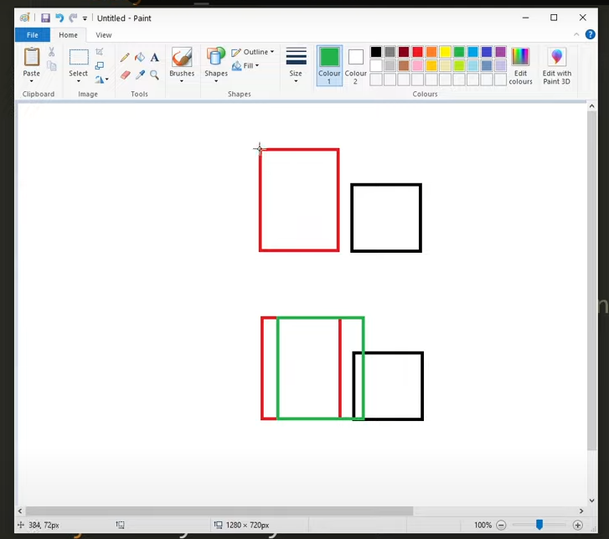
Если бы мы не сделали это таким образом, а просто переместили бы игрока, а затем провели проверку на столкновение, было бы слишком поздно. Потому что наш игрок был бы на месте зеленого прямоугольника и уже пересекался бы с объектом. 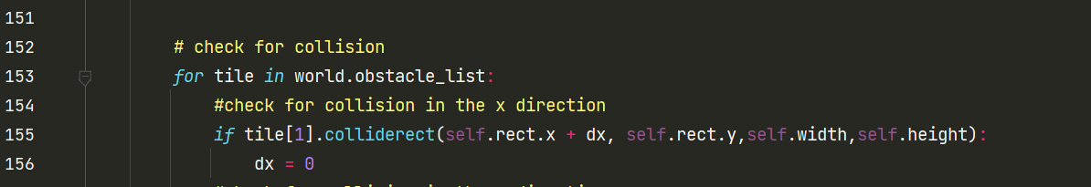
Теперь игрок будет обнаруживать столкновение когда он движется влево и вправо, и это остановит его движение через блоки.
Теперь когда это сделано для «х», нужно сделать то же самое для «y».
Но небольшая разница в том , что мы можем либо падать на блок либо подпрыгивать и ударяться головой о блок. Поэтому нам нужно отличать одно от другого.
Первое – проверим находимся ли мы под блоком земли.
Если герой прыгает , то вспомним , что каждый раз когда герой прыгает, его скорость vel_y становится отрицательной, чтобы двигаться вверх
Если он находится на подъеме прыжка, то он может удариться обо что-то головой и ему некуда приземлиться. Так что если это происходит, то мы должны сделать скорость 0, а затем сделать перемещение dy.
Затем напишем проверку для нахождения над землей. Так как герой упал на землю, то у него не должно быть vel_y, теперь делаем то же самое для dy что и ранее , только наоборот.
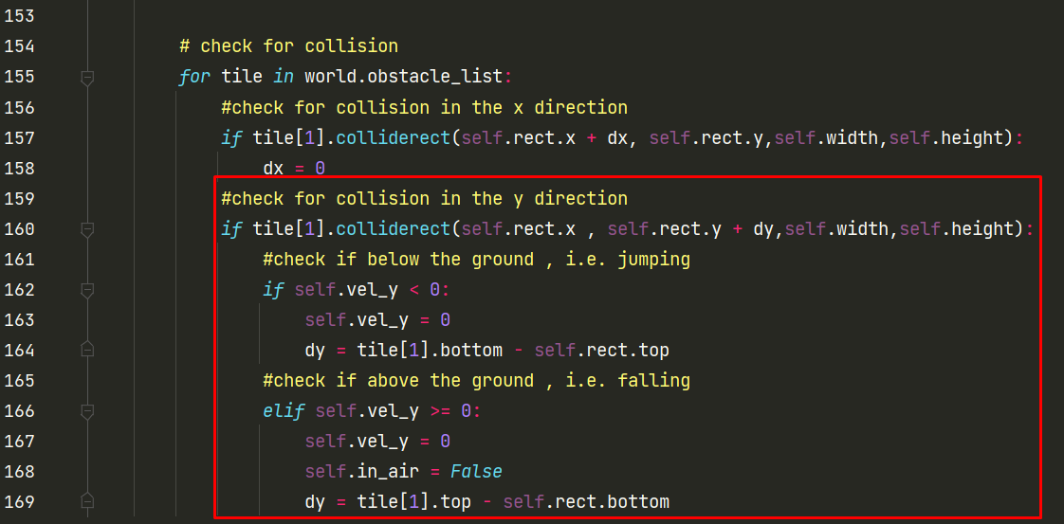
Удаляем взаимодействие с границей
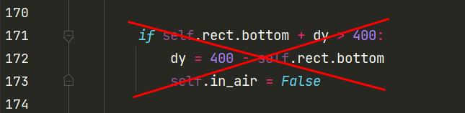
Затем убираем отрисовку красной линии из функции draw_bg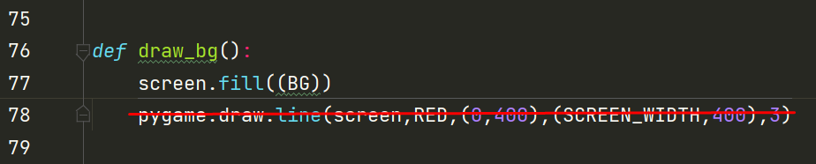

Здесь в полной мере становится понятно, для чего были созданы переменные dx и dy.
Запустим и проверим игру

Теперь мы видим, что пули проходят сквозь стены, потому что у нас нет обработки таких столкновений.
Перейдем в метод update класса Bullet.
Снова перебираем плитки в списке препятствий.
Как мы помним, в списке obstacle_list хранятся кортежи. Значение из кортежа с индексом 1 означает rectangle, поэтому мы проверяем его столкновение. Затем уничтожаем пулю
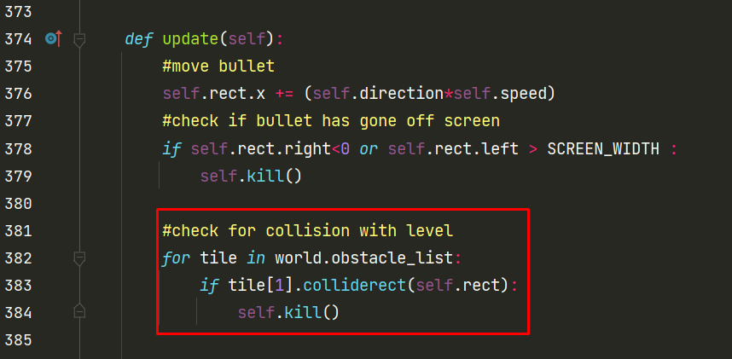
Запустим и проверим!
Отлично , выстрелы уничтожаются при попадании в стену.
Теперь попробуем задействовать гранаты. Мы видим как они появляются наверху.
Потому что теперь у нас должны быть другие условия для столкновения.
Добавим 2 атрибута при создании гранаты
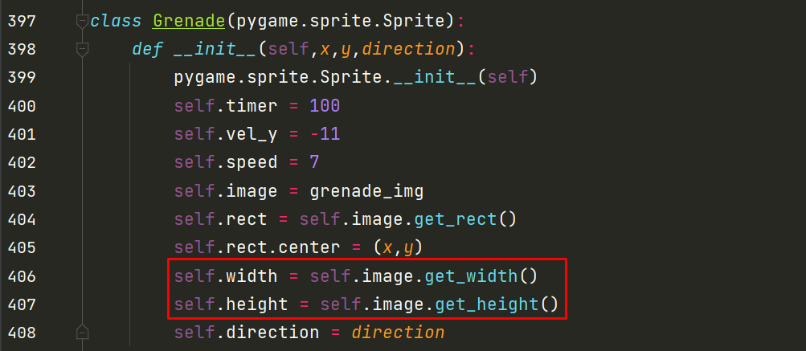
Перейдем в метод update и добавим столкновение со стенами. Перенесем код с отскоком гранаты при столкновениях.
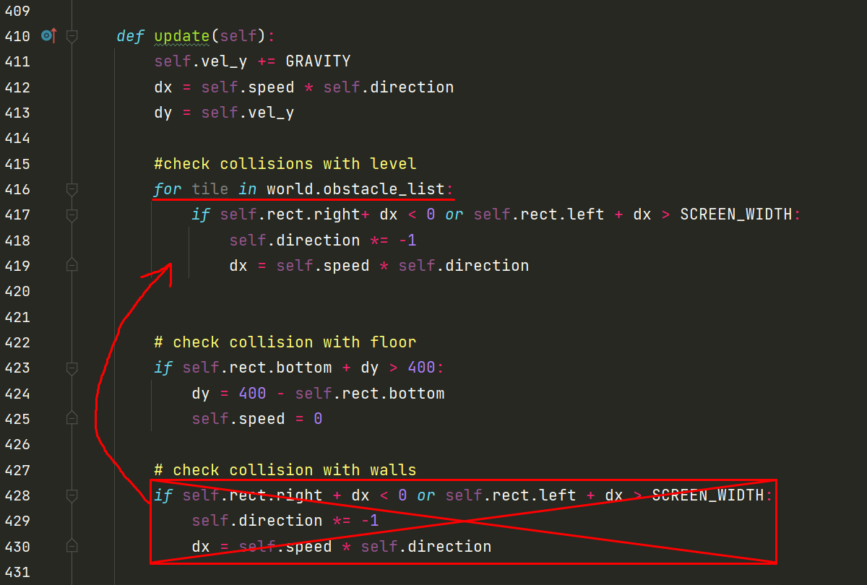
Изменим условие столкновения на столкновение с плиткой по оси «x»
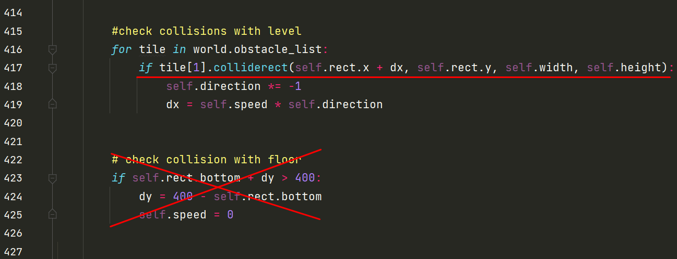
Теперь можно забраться и попробовать кинуть гранату в блок земли по x и увидеть как она отскочит
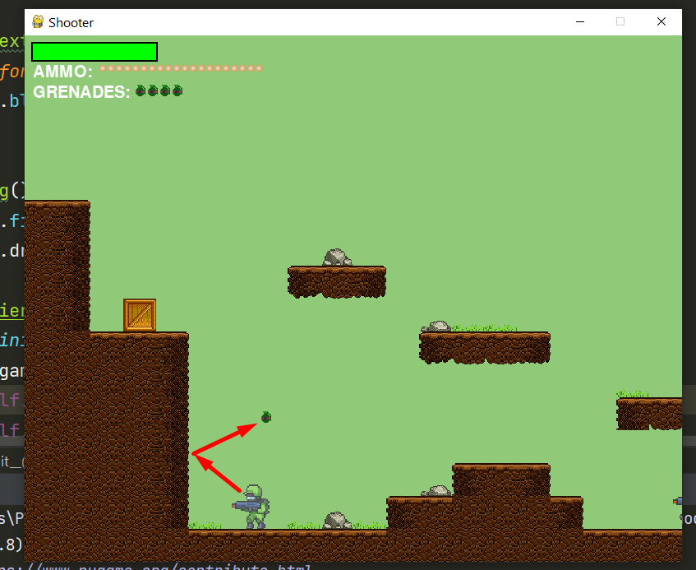
Теперь необходимо сделать столкновение по «y».
Обработку по этой оси мы можем взять из класса Soldier. Все будет примерно так же. Скопируем часть кода из метода move класса Soldier и вставим в метод update класса Grenade.
Добавим скорость гранаты при столкновении по «y» равную 0. Также избавимся от атрибута in_air , у гранаты его нет.
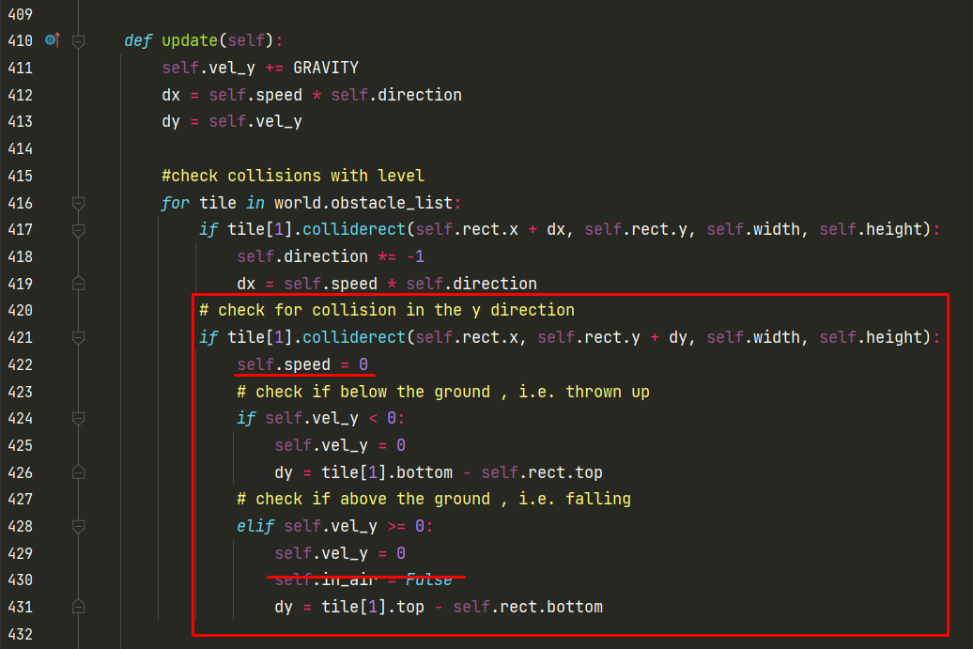
Ранее движение нашей гаранты останавливала красная линия. При столкновении она задавала собственную скорость гранаты равную 0. Теперь же мы это делаем при столкновении гранаты по «y»
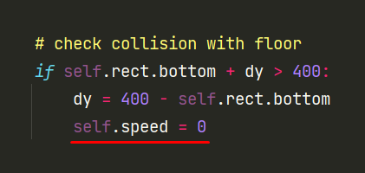
Если закомментировать self.speed = 0 можно посмотреть как будет двигаться граната в таком случае.

